Приложение №1 к техническому заданию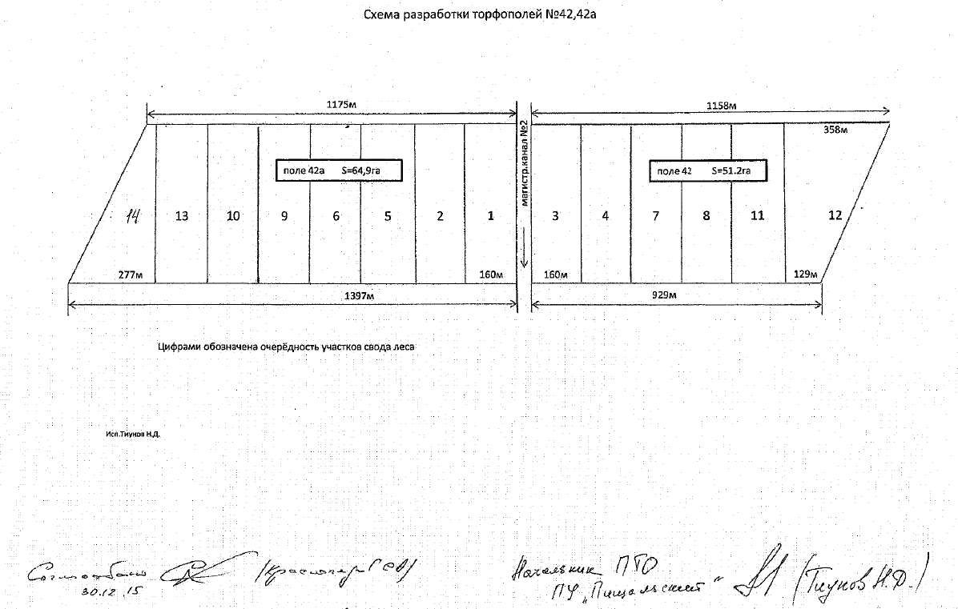

Приложение №2 к техническому заданию
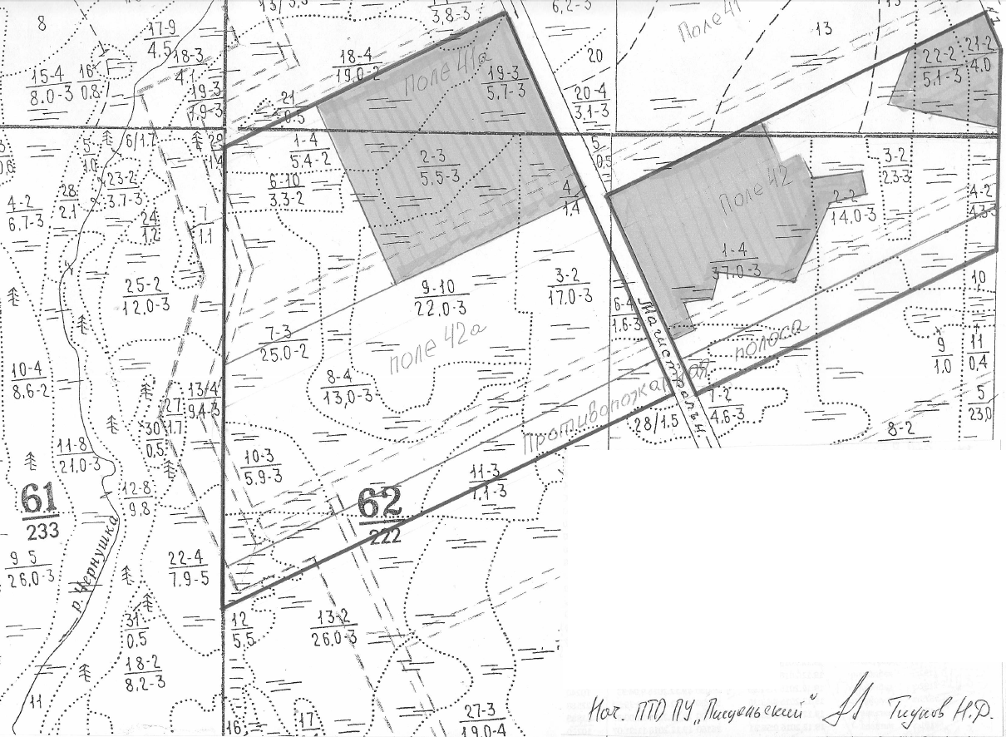
Приложение №1 к договору №_______
от «__» ______________ 2017 г.
